МКОУ «Аймаумахинская СОШ»

Открытый урок английского языка в 4 классе
на тему:
Звуки.
" Откуда ты родом?"
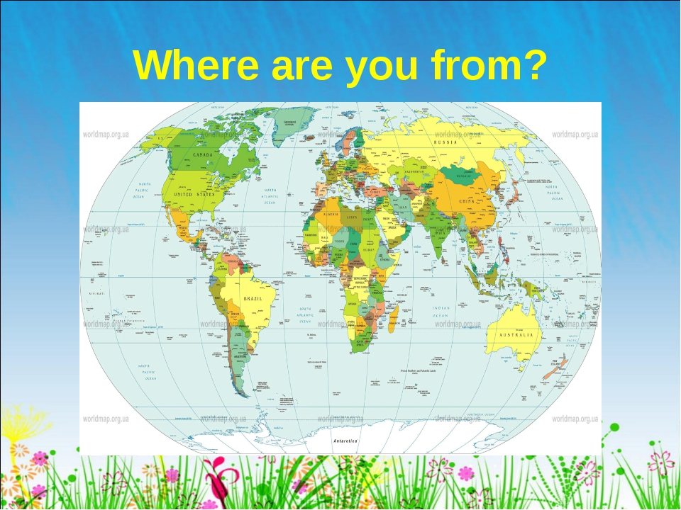
Провела: учитель английского языка Абдусамадова Р.М.

2015г.

Вид урока: комбинированный
Тема урока: Повторение "Звуки"," Откуда ты родом?"
Цели (задачи):
Практические:
- помочь учащимися вспоминать необходимый материал по темам: "Звуки"," Откуда ты родом?", чтобы учащиеся смогли рассказать о сказочном персонаже
Образовательные:
- формирование лексических навыков;
- повторение лексики по теме:" Откуда ты родом?",
- представление учащимся возможности использовать язык в игровой ситуации;
Воспитательные:
- тренировать в монологическом высказывании по пройденной теме;
- научить быть внимательными, слушать других, читать тексты с полным пониманием и впоследствии работа с ним.
Развивающие:
- расширение кругозора учащихся;
- развитие языковой догадки;
- развитие интереса к языку;
- социокультурное развитие.
Оснащение урока:
- классная доска
- учебник «Rainbow English» для учащихся 2-4 классов\ В. Афанасьева, И. В. Михеева
- интерактивная доска
- презентация Power Point.
Начало урока: 5 мин.
- организационный момент (Stand up!)
- приветствие (стихотворение "Good morning", "Sit down,please!")
- фонетическая зарядка ("Звуки") (слайд 3-20)
[n] [m] [k] [ᴧ] [ᴂ] [ʊ] [t] [h] [ə] [ʃ] [ɪ]
[r] [ɜ] [l] [d] [s] [v] [ᴐ] [ᴜ] [w] [f] [g] [ᴜ]

Центральная часть урока: 30 мин.
- Аудирование (слайд 21)
- повторение и систематизация знаний (слайд 22-25).
- работа с лексикой ( карточки по теме)
Речевая разминка.
T:It’s time to play now. One pupil will name one word from the ex 4.p 54
Another pupil will repeat it and add the next word.
Игра «снежный ком» упр. 4 стр 54. Один из учеников говорит, что он видит на
картинке 1, а второй повторяет это слово и добавляет следующее.
1 p.-I can see a street
2p.-I can see a street and a tree
3 p.-I can see a street, a tree and a frog
4p.-I can see a street, a tree, a frog and a bee ...
- работа у доски(распределение слов в соответствие с чтением гласных)- слайд 26
- работа с учебником (чтение текста)
- Физминутка
T:Now Let’s have a rest. Stand up please
Давайте вспомним наше стихотворение для физкультминутки
Hands up, hands down.
Hands on hips, sit down.
Stand up, hands to the sides.
Bend left, bend right,
Hands on hips, one, two, tree, hop.
One, two, three, stop. Stand still.
- тестирование
- сценка встречи и прощания -5 минут
-Hello.
- Hello.
- What is your name?
- My name is Ali.
- What is your name?
- My name is Bahu.
- Where you from, Ali?
- I’m from Moscow.
- Where you from, Bahu?
- I’m from London
- How are you, Ali?
- I’ m fine, thank you.
- And how are you, Bahu?
- I’ m fine, thank you.
- Good- bye.
- Good- bye. See you.
Завершение урока: 5 мин.
- подведение итогов, выставление оценок;
- домашнее задание.(слайд 28)
- рефлексия. (слайд 30).

